Zaliczenie:
- Każde zajęcia punktowane,
- Za każde zajęcia można otrzymać 20pkt., razem 100,
- Rozwiązania, w przypadku zajęć zdalnych, wysyłamy na e-mail: miroslaw.baranski@uph.edu.pl.

Modelowanie i wizualizacja 3D – studia niestacjonarne, laboratorium nr. 1

Temat: Skeetchup
Schemat pracy na „Modelowanie i wizualizacja”
Modelowanie i wizualizacja:
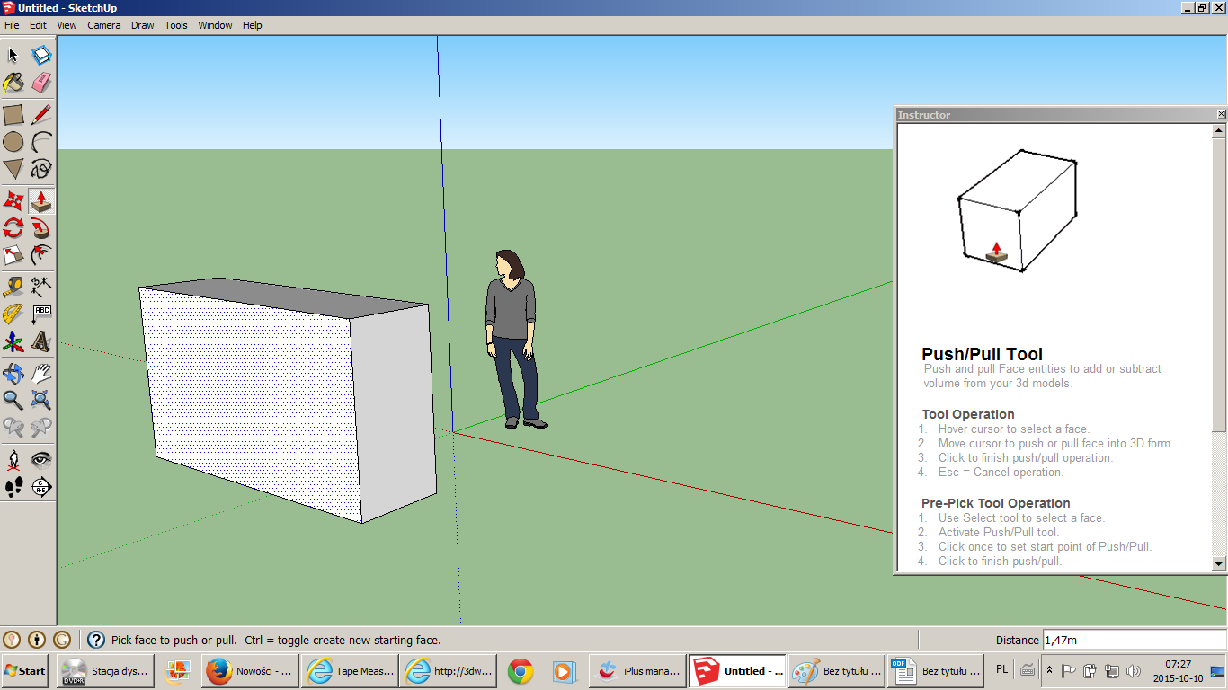
- modelowanie,

- teksturowanie
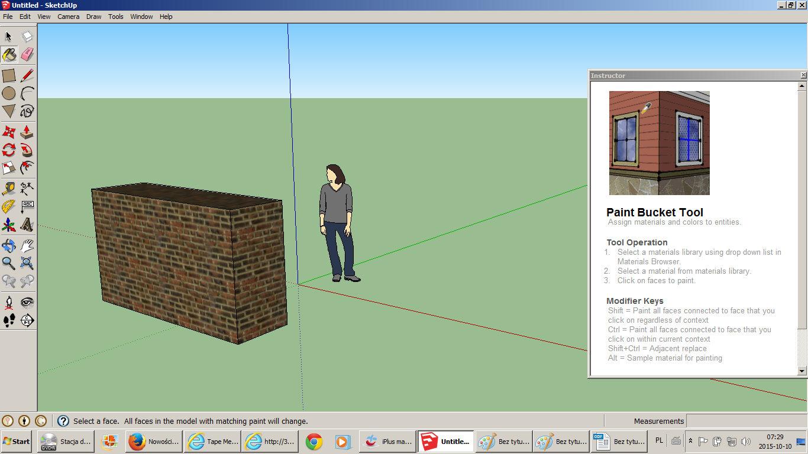

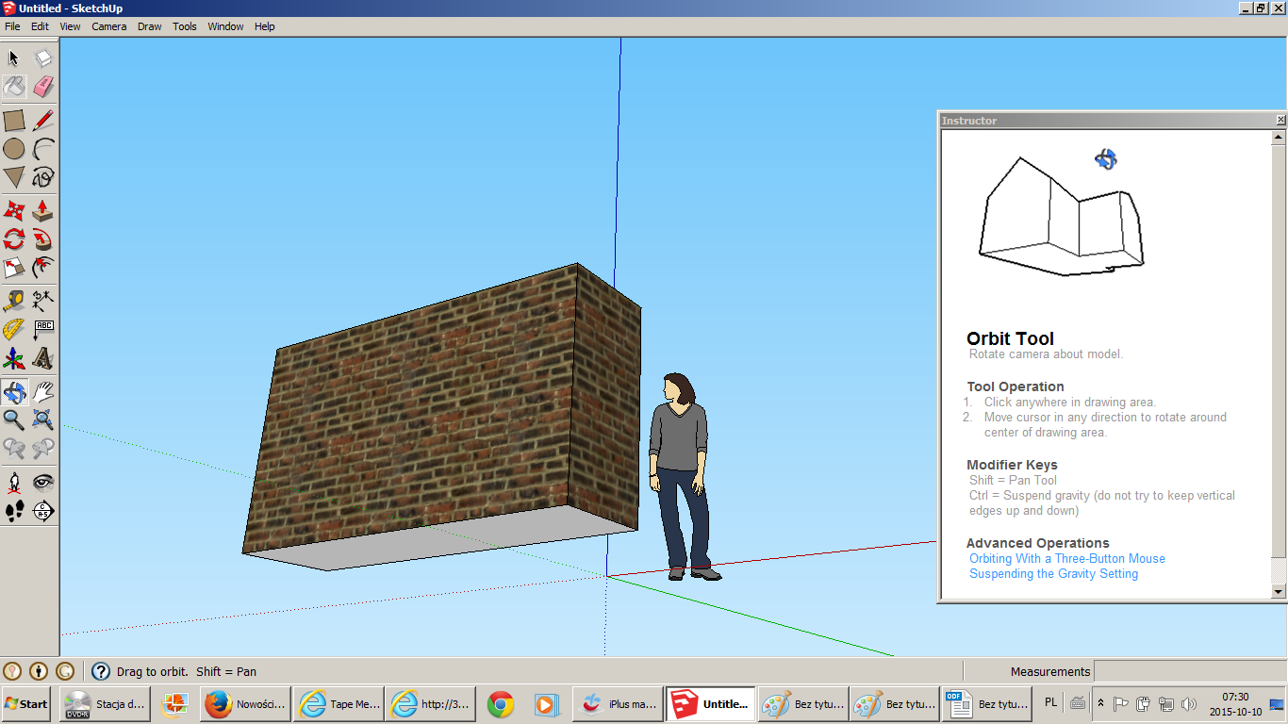
- wizualizacja

Zad.1 - wprowadzające
Zapoznaj się z aplikacją Gogle Sketchup. Spróbuj narysować dostępne obiekty, dodaj teksturę, oglądaj je z różnych miejsc, wykonaj na nich dostępne operacja (np. przesunięcie).
Przykłady:
Modelowanie:
Własne obiekty:
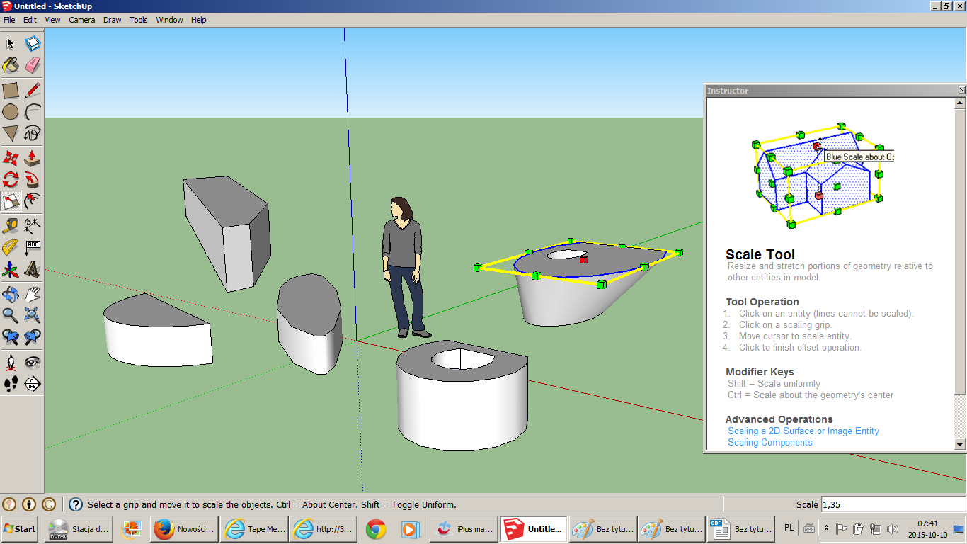
- aby na nich operować muszą być domknięte i mogą być przeskalowane, przesunięte itd.

Można tworzyć różne bryły obrotowe (rysujemy elipsę, ze środka rysujemy ścieżkę, ciągniemy elipsę po ścieżce przy wciśniętym przycisku Follow me, efekt poniżej.
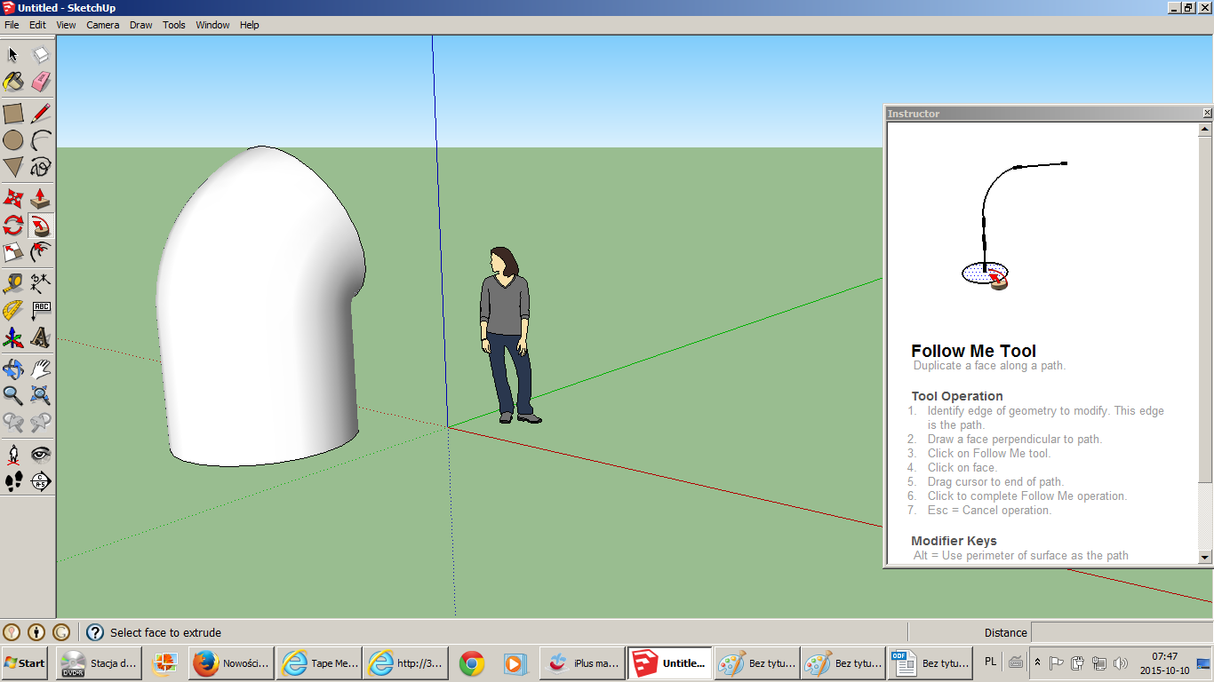

Można dodawać własną teksturę lub tworzyć ją z własnego zdjęcia:
- przygotowujemy plik z teksturą, np. w paint i zapisujemy go na dysku,
- Wybieramy kubek (Paint bucket),
- Browse (przeglądaj),
- wczytujemy plik tekstury z pliku,
- klikamy wybrane ściany obiektu.
- przykład:
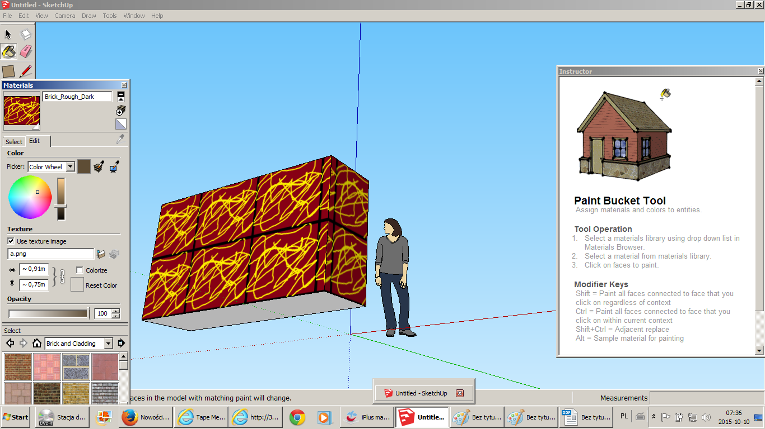
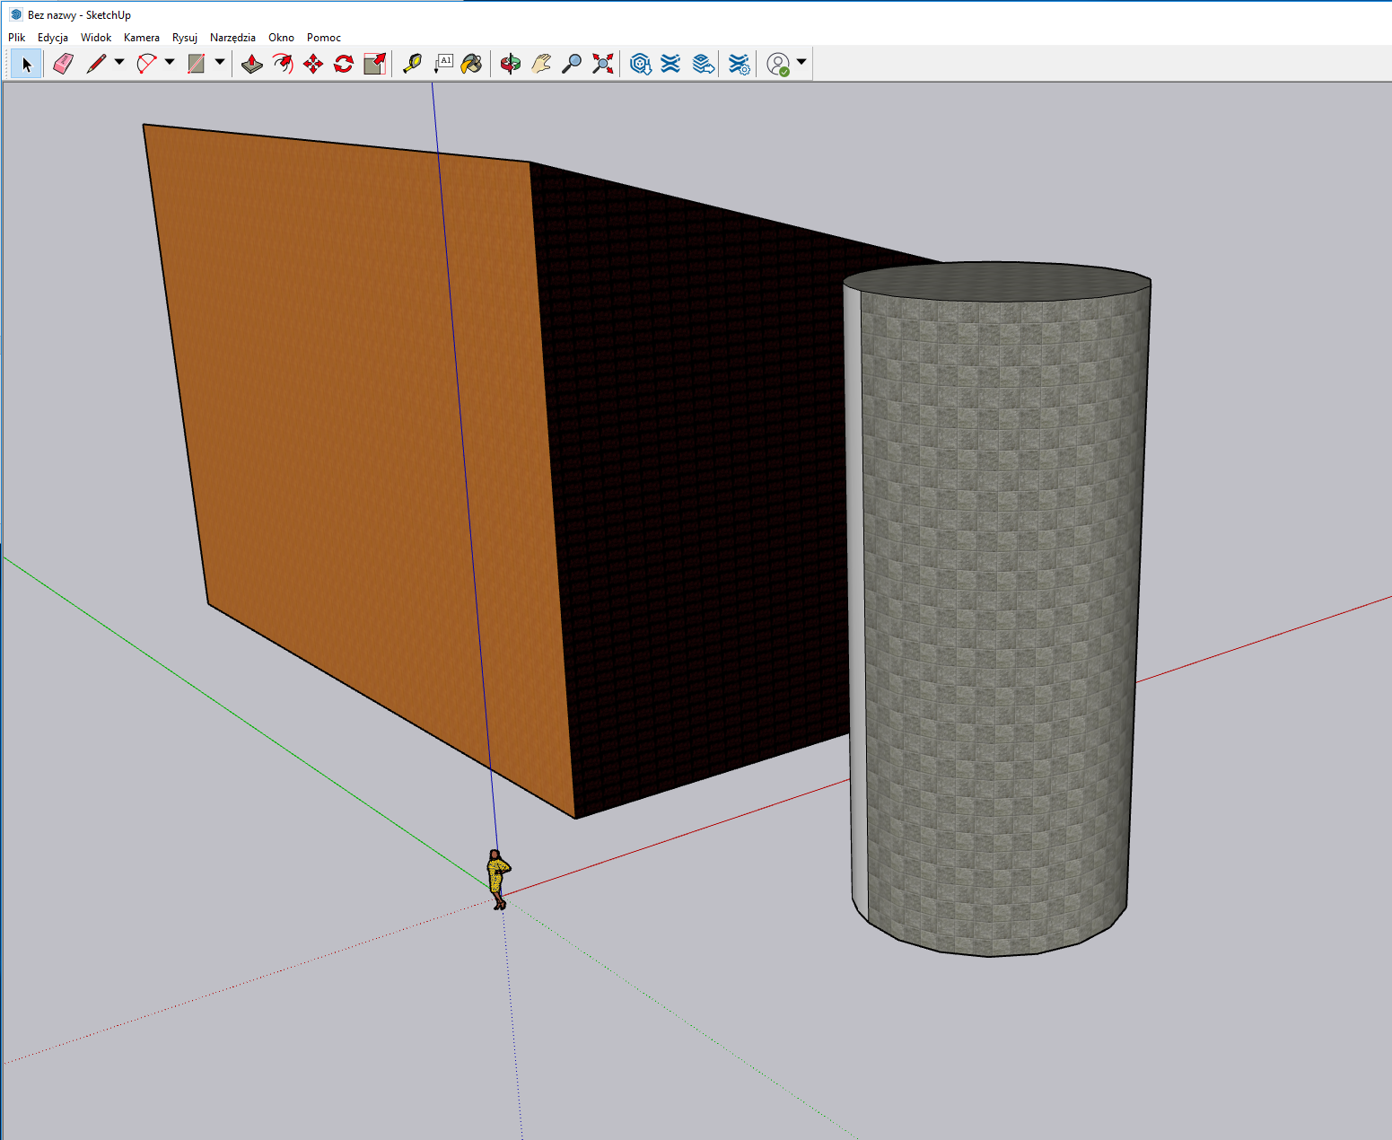
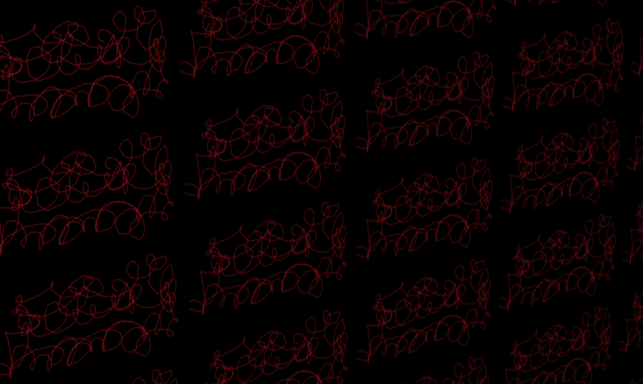

Zad.2 (4 pkt)
Spróbuj uzyskać następującą scenę:
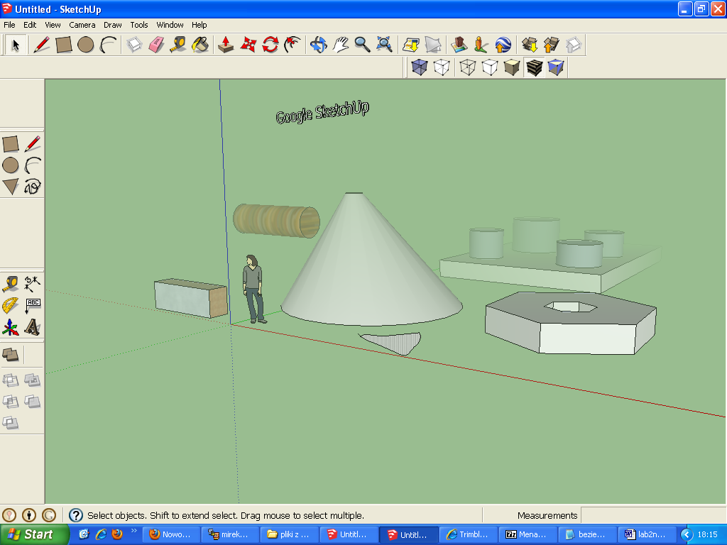
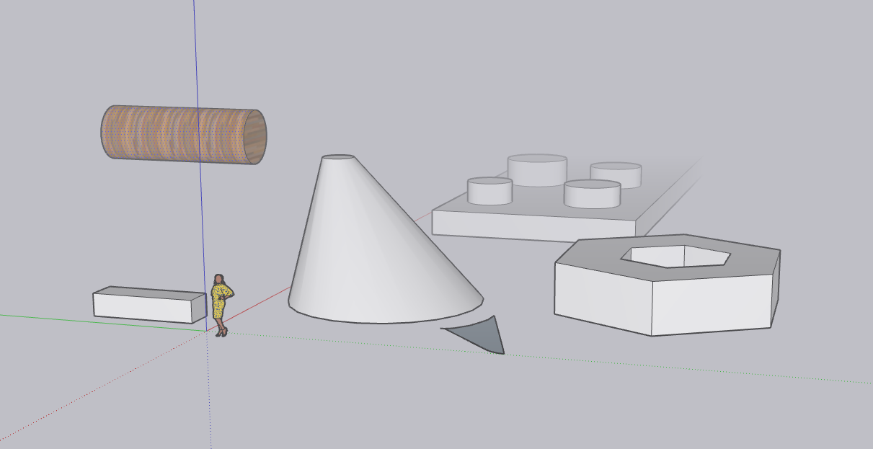

Zad.3. 4 pkt.
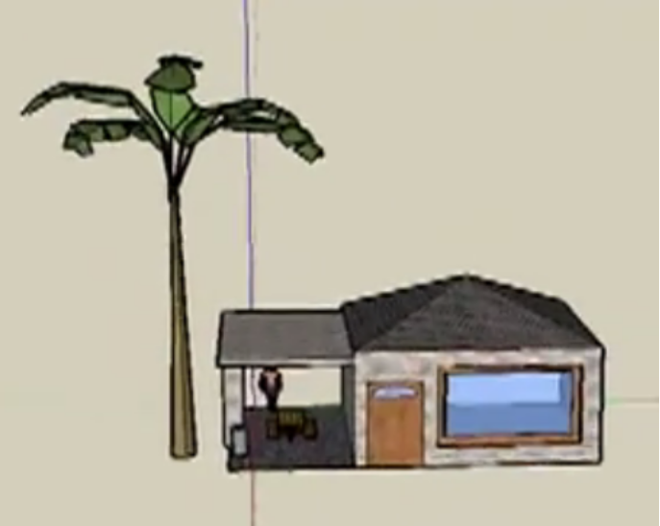
Spróbuj narysować poniższy domek (przykład z Internetu)

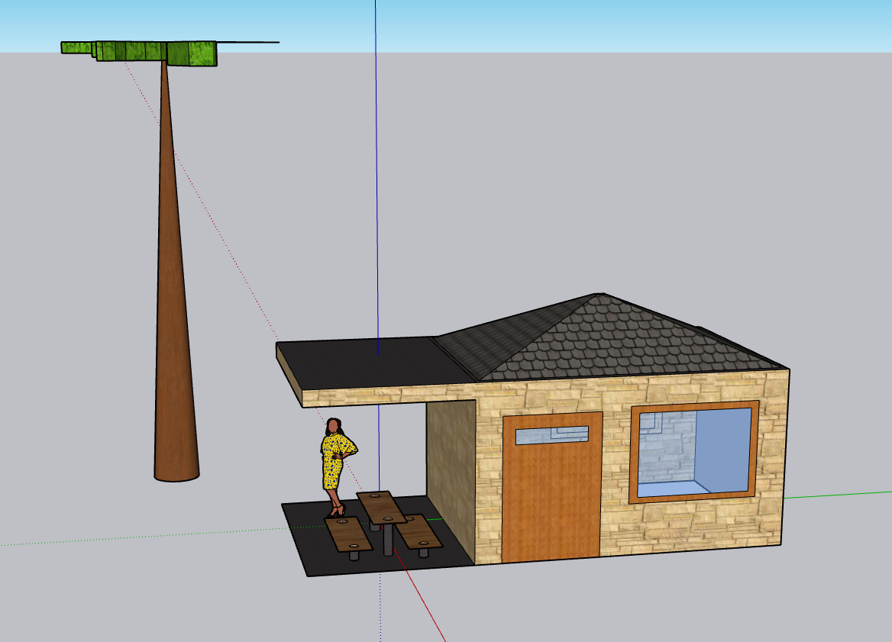

Zad.4. Tekstury (2 pkt.)

Zapoznaj się z:
- Teksturami: Tekstury są dostępne Window-Materials. Zapoznaj się z rożnymi możliwościami. W szczególności zamodeluj prostopadłościan z:
- kamienny,
- wodny,
- drewniany,
- własna tekstura utworzona za pomocą paint (tworzymy w paint, zapisujemy, a oknie z teksturami wybieramy Browse i wskazujemy plik) lub ściągnięta z Internetu.
- Gotowymi komponentami – Windows-Components,
- róznymi stylami rysowania i oświetlania (są szczegółowe opcje),
- pracą z warstwami (Windows – Layers) -na warstwie narysuj po jednym dowolnym obiekcie z dostępnych komponentów. Wyłącz wyświetlanie wybranych warstw.
- Zapoznaj się z magazynem modeli (Warehouse) – File – 3D Warehouse-Get Models.
Zaprojektuj przykładową scenę zawierającą w/w elementy.
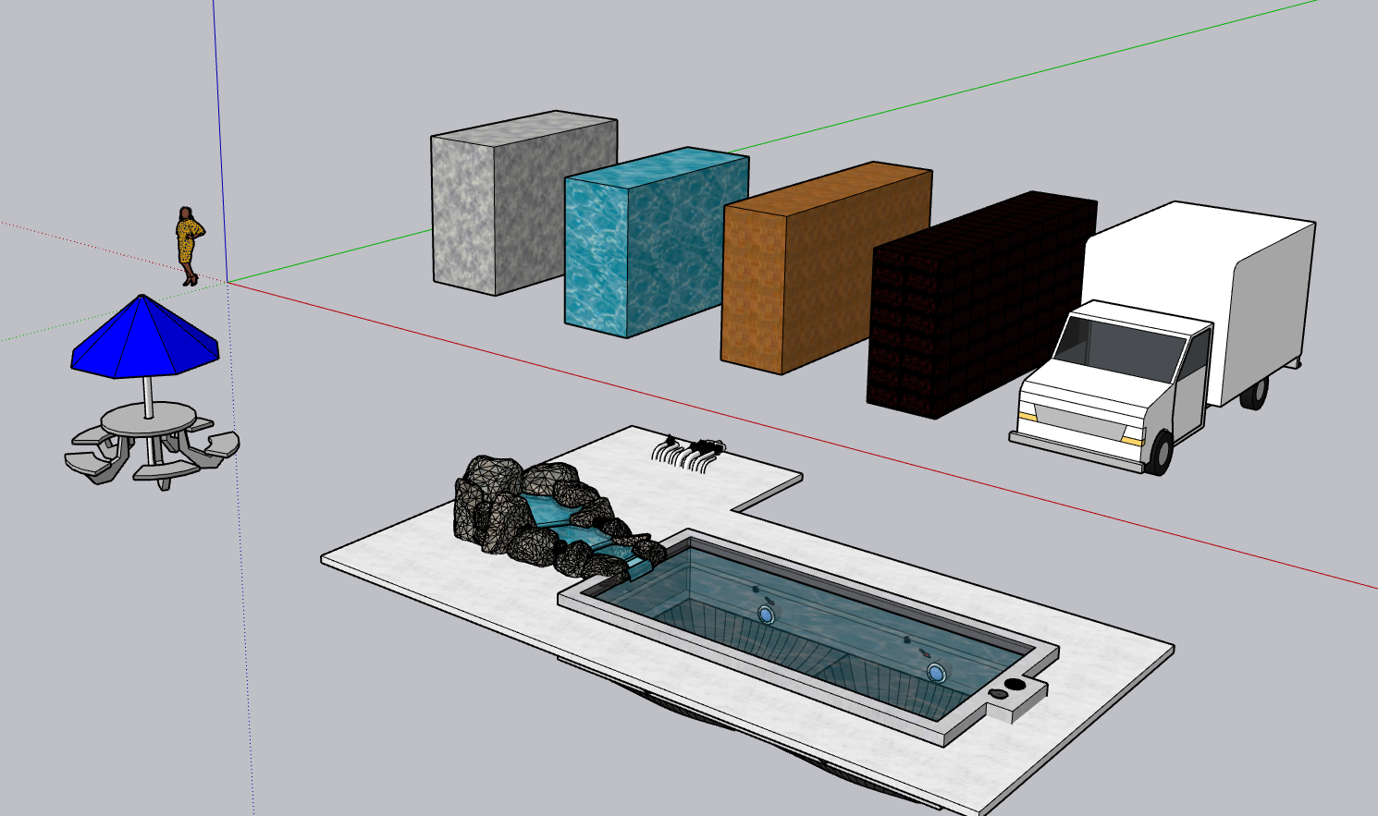

Zad.5. Animacja (4 pkt)
Narysuj fragment miasta – tak jak poniżej:
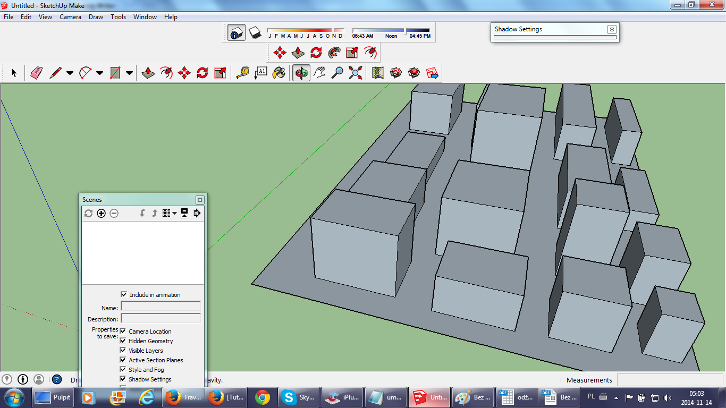
Następnie dodaj cienie (narzędzie Shadow) i Wiew Shadows. Ustaw cienie dla godzin porannych.
Zapisz jako scenę (opcje View-Animation-Add scene, potem Update). Dodaj nową scenę, zmień cienie na popołudniowe i zapisz (Update).
Obejrzyj animację klikając na przemian scenę 1 i 2. Zmień ustawienia sceny (opcje View-Animations-Settings-Animations).

Dodaj nową scenę, w której należy zmienić położenie kamery. Zmiana położenia kamery jest możliwa za pomocą opcji Camera-Position Camera i kliknięcie wskazujemy miejsce, do którego ma dojechać kamera. Zapisz nową scenę i sprawdź przejście ze sceny 2 do sceny 3.
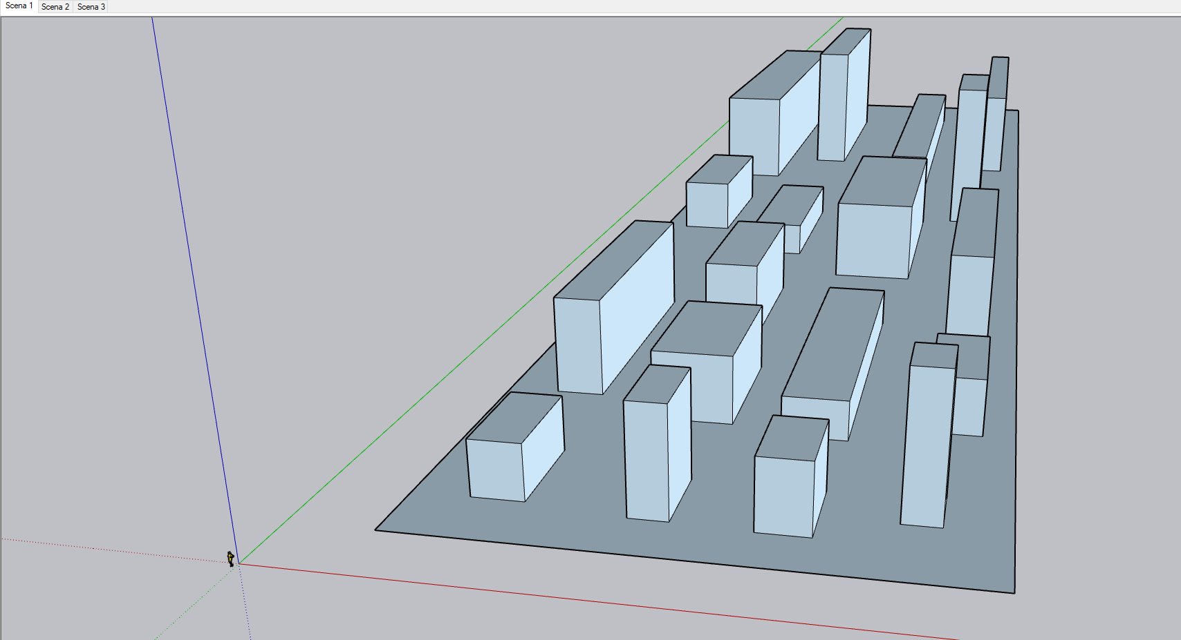
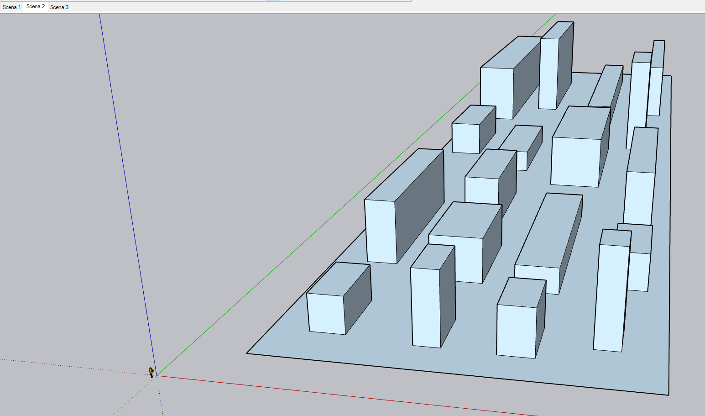
J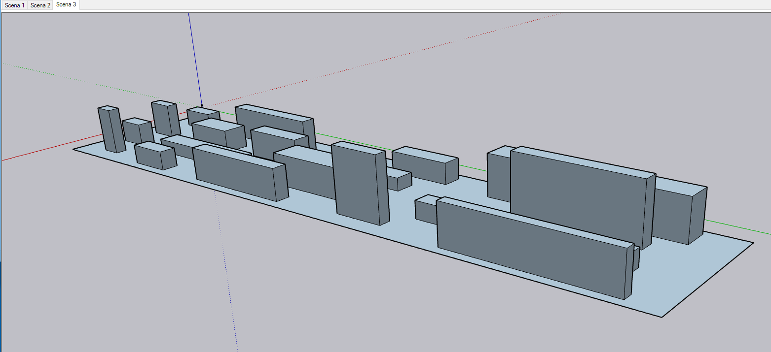

Zad. 6 Praca z rzeczywistą mapą. (6 pkt.)
Korzystając z opcji File-Geo-Location – Add location wybierz dowolny obszar do modelowania. Może to być np. uczelnia. Następnie po uzyskaniu odpowiedniego powiększenia kliknij przycisk region i zaznacz obszar a następnie Grab. Ustaw odpowiednio bitmapę -np Camera – Orbit. Następnie wybierz wskaźnik (strzałka) i kliknij na bitmapie prawym przyciskiem i wybierz Unlock.
Potem za pomocą narzędzia ołówek obrysuj wybrany budynek i postaraj się utworzyć odpowiedni model obiektu, który znasz.
Podobnie można pracować ze skanami obiektów w postaci bitmay. W tym celu za pomocą paint'a narysuj szkic jakiegoś budynku. Za pomocą opcji File – Import zaimportuj ten rysunek i utwórz model (tak samo jak było opisane wczesniej).

Zadanie punktowane – zamodeluj wybraną okolicę lub jakiś obiekt na podstawie szkicu (rysunku technicznego lub utworzonego w painice).

Zadanie do domu – czas: następne zajęcia (15 pkt.) Zamodeluj swoją okolicę. Wymagane zdjęcie okolicy (2 dokumenty: zdjęcia+model).

